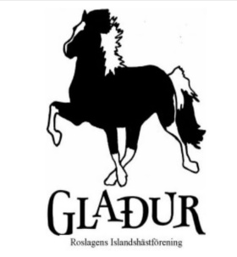
Dagordning Gladurs Årsmöte 24/3 - 2024
a) Mötets öppnande
b) Godkännande av föredragningslista
c) Frågan om mötets behöriga utlysande, röstlängden fastställs
d) Val av ordförande att föra förhandlingarna
e) Anmälan av styrelsens val av sekreterare
f) Val av två justerare tillika rösträknare att jämte ordföranden justera årsmötesprotokollet
g) Behandling av verksamhetsberättelsen
h) Behandling av ekonomisk berättelse och föredragning av revisorernas berättelse
i) Fråga om ansvarsfrihet för styrelsen
j) Fastställande av antal ledamöter i styrelsen
k) Val av ordförande, kassör, sekreterare samt ev ledamöter och suppleanter på två år. Hälften av
ledamöterna väljs varje år.
l) Val av två revisorer samt två revisorssuppleanter för ett år
m) Val av ombud till riksårsmötet samt suppleanter till dessa
n) Val av ledamöter i valberedningen varav en sammankallande
o) Fastställande av medlemsavgift i lokalförening för nästföljande år
p) Propositioner till riksmöte
q) Övriga i förväg anmälda frågor
r) Övrig information
s) Mötets avslutande

